Надмолекулярная организация сукцинамида хитозана в смешанном растворителе вода-этанол
Аллаяров И.Р., Шангараев К.Р.
Студент
Башкирский государственный университет, химический факультет, Уфа, Россия
E-mail: 89177640046@yandex.ru
В настоящее время сфера применения био- и гемосовместимых материалов на основе полисахарида природного происхождения хитозана (ХТЗ) и его производных очень широка, начиная с медицины катастроф, заканчивая тканевой инженерией.
Известно, что в закономерностях некоторых физико-химических свойств материалов, сформированных из раствора полимера находит свое отражение структурообразование макромолекул полимера в растворе. В данной для целенаправленного управления процессами агрегации и формирования физической сетки зацеплений в растворах водорастворимого производного ХТЗ – натриевой соли сукцинамида хитозана(СХТЗ) - использован подход, основанный на ухудшении качества растворителя, а именно, на использовании в качестве растворителя водно-этанольный смесей различного объёмного соотношения.
В работе использован СХТЗ с М.м. = 207 кДа и характеристической вязкостью [η]=3.60 дл/г производства ЗАО «Биопрогресс» (г. Щелково). Степень замещения СХТЗ по аминогруппам составляет 75%. Степень деацетилирования исходного образца ХТЗ, из которого был получен СХТЗ, составляла 82%. Растворы СХТЗ в смешанном растворителе готовили, проводя растворение в воде, заранее разбавленной спиртом, в объемном соотношении 90:10 и 80:20 % об. Реологические измерения водных и водно-спиртовых растворов СХТЗ проводили на динамическом реометре HaakeMars III при 25°С в режиме непрерывного сдвигового деформирования в диапазоне скоростей сдвига от 0.1 до 100 с⁻¹ и в осцилляционном режиме.
Изучение молекулярной и надмолекулярной организации СХТЗ в растворе показало, что данный полимер, не агрегирующий в разбавленном (до точки кроссовера) водном растворе, в смешанном растворителе вода – этанол агрегирует даже в области больших разбавлений. Структурообразование полимера в растворе сопровождается формированием дополнительной сетки физических связей, узлами которой служат агрегаты макромолекул СХТЗ, сформированные в смешанном растворителе, и способствует более раннему формированию упруго-вязких свойств.
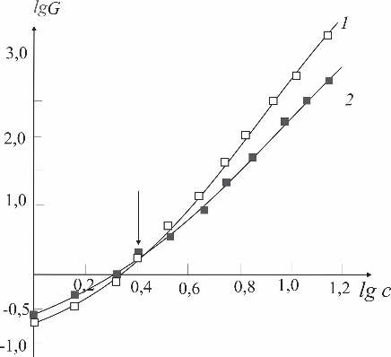  Рис. 1. Зависимость модуля упругости (накоплений) (1) и модуля вязкости (потерь) (2) от содержания СХТЗ в смеси этанол:вода 20:80 % об. Частота осциллирующего напряжения 1 Гц. Амплитуда напряжения - 1 Па. | Переход вязко-упругих систем к упруго-вязким для растворов СХТЗ в смешанном растворителе начинается при более низких концентрациях СХТЗ, чем в случае водных растворов полимера. Видно (рис. 1), что при концентрации раствора СХТЗ 2.5-3 % мас. и выше в смеси этанол:вода с объёмным соотношением 20:80 % об. значение модуля упругости водно-этанольных растворов выше значения модуля вязкости. Более того, чем больше содержание этанола в системе, тем больше вклад упругой составляющей в общий прирост вязкости.
Различия в динамических свойствах растворов полимеров в индивидуальном и смешанном растворителе сохраняются и при переходе к конденсированным системам.

